

SAYA MENYATAKAN BAHWA LAPORAN PRAKTIKUM INI SAYA BUAT DENGAN USAHA SENDIRI TANPA MENGGUNAKAN BANTUAN ORANG LAIN. SEMUA MATERI YANG SAYA AMBIL DARI SUMBER LAIN SUDAH SAYA CANTUMKAN SUMBERNYA DAN TELAH SAYA TULIS ULANG DENGAN BAHASA SAYA SENDIRI.
SAYA SANGGUP MENERIMA SANKSI JIKA MELAKUKAN KEGIATAN PLAGIASI, TERMASUK SANKSI TIDAK LULUS MATA KULIAH INI.
NIM | 71251226
Nama Lengkap | ONLYANO PALEN GRACEO
Minggu ke / Materi | 7/ Percabangan dan Perulangan Kompleks

PROGRAM STUDI INFORMATIKA
FAKULTAS TEKNOLOGI INFORMASI
UNIVERSITAS KRISTEN DUTA WACANA
YOGYAKARTA
2026

BAGIAN 1: MATERI MINGGU INI (40%)
(MATERI 1)

- Struktur Percabangan Kompleks.
Percabangan dan Perulangan Kompleks merupakan konsep lanjutan dalam pemrograman yang digunakan ketika logika program menjadi lebih kompleks.
- Percabangan kompleks: tidak hanya menggunakan satu kondisi if, tetapi melibatkan beberapa kondisi seperti 'if-elif-else' serta kombinasi operator logika (and, or, not). Digunakan ketika pengambilan keputusan bergantung pada banyak syarat.
- Perulangan kompleks: perulangan (for atau while) yang dikombinasikan dengan kondisi tambahan, seperti penggunaan if, break, continue, atau perulangan bersarang (nested loop).
Kesimpulan:
Percabangan kompleks digunakan untuk menangani banyak kondisi, sedangkan perulangan kompleks digunakan untuk mengatur proses pengulangan dengan logika yang lebih terstruktur dan rinci.

Contoh Percabangan kompleks bentuk 1:

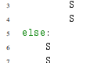

Gambar flowchart bentuk 1 ada pada 6.1
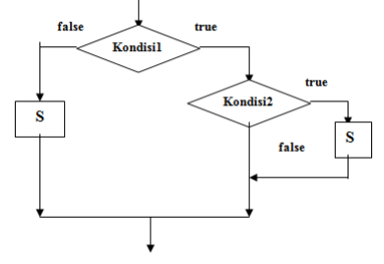
Gambar 6.1: Flowchart Percabangan Kompleks Bentuk 1
Program pertama mengecek Kondisi1. Jika hasilnya false, maka langsung menjalankan perintah S. Namun jika true, program lanjut mengecek Kondisi2. Jika Kondisi2 true, maka menjalankan S, sedangkan jika false, tidak menjalankan S dan langsung lanjut ke proses berikutnya. Alur keputusan tidak langsung satu langkah, tapi bertingkat—harus melewati lebih dari satu kondisi sebelum menentukan aksi yang dilakukan.

- Break
Break digunakan untuk menghentikan perulangan secara langsung, meskipun proses perulangan belum selesai. Biasanya, break ditempatkan di dalam percabangan (if) sehingga ketika kondisi tertentu terpenuhi, perulangan akan segera dihentikan. Jika kondisi yang diinginkan sudah tercapai, maka perulangan tidak dilanjutkan dan langsung dihentikan menggunakan break.
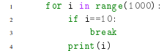
Output :
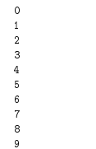
Program di atas akan menampilkan angka 1 sampai dengan 9 walaupun di perulangan sudah diset dari 1 sampai dengan 1000. Hal ini karena perintah break yang diberikan pada saat kondisi i=10. Angka 10 tidak ditampilkan karena perintah untuk mencetak diletakkan sesudah perintah break.

( MATERI 2 )

Perulangan Bertingkat
Struktur perulangan kompleks adalah bentuk perulangan di mana terdapat perulangan lain di dalamnya, sehingga membentuk perulangan bertingkat. Hal ini dapat menyebabkan waktu proses menjadi lebih lama karena eksekusi dilakukan berulang-ulang di dalam beberapa level.
Struktur ini biasanya digunakan pada algoritma tertentu, seperti pada pengolahan matriks (array 2 dimensi), permainan berbasis papan seperti catur dan minesweeper, serta pengolahan citra digital, misalnya untuk mendeteksi tepi gambar atau mengubah gambar berwarna menjadi grayscale.
Perulangan kompleks umumnya digunakan untuk menyelesaikan masalah yang memiliki pola berbentuk grid (kotak-kotak) dengan dimensi panjang dan lebar.

Program 1:
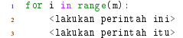

Program 2:
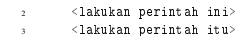

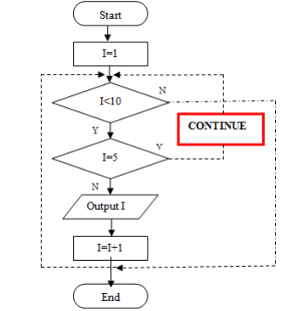
Program 1 mengerjakan perulangan sebanyak 10 kali, sedangkan program 2 mengerjakan perulangan sebanyak 5 kali. Kedua program tersebut berjalan sendiri-sendiri. Jika perulangan pada program 2 "dimasukkan" ke dalam perulangan program 1, maka menjadi:
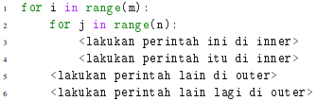
Bagian for i menjadi outer loop, sedangkan bagian for j menjadi inner loop. Alur pengerjaannya adalah sebagai berikut: untuk setiap 1x s/d m outer loop dijalankan akan dikerjakan n kali inner loop. Untuk sintaks dalam bentuk sama saja. Perhatikan contoh berikut:
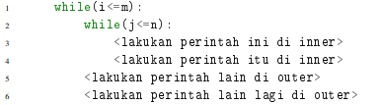
Bagian while i menjadi outer loop, sedangkan bagian while j menjadi inner loop. Alur pengerjaannya adalah sebagai berikut: untuk setiap 1x s/d m outer loop dijalankan akan dikerjakan n kali inner loop.

BAGIAN 2: LATIHAN MANDIRI (60%)
Link github :
LATIHAN MANDIRI
Soal 1.
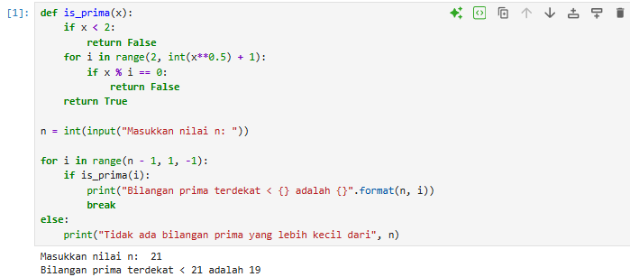
Penjelasan :
- Fungsi is_prima(x) digunakan untuk mengecek apakah suatu bilangan itu prima.
- Program melakukan perulangan mundur dari n-1 sampai 2.
- Begitu menemukan bilangan prima pertama, langsung ditampilkan sebagai hasil.

Soal 2.
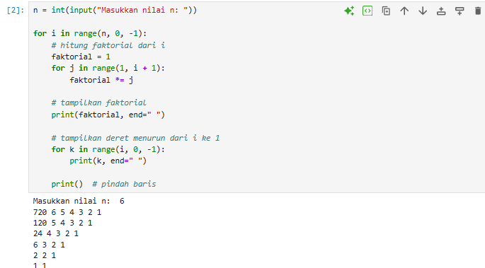
Penjelasan:
- Perulangan pertama (i) dari n ke 1.
- Setiap baris:
- Hitung faktorial i (misal 6! = 720).
- Cetak faktorial.
- Lalu cetak angka dari i turun ke 1.
- Hasilnya akan sama seperti contoh soal.

Soal 3.
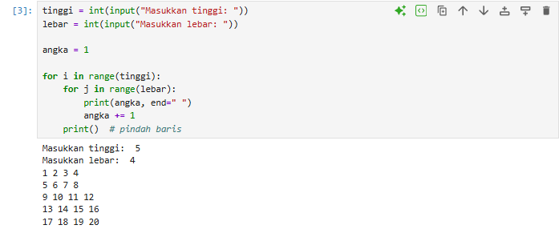Penjelasan :
- Angka dimulai dari 1 dan terus bertambah setiap dicetak.
- Perulangan luar (i) untuk baris (tinggi).
- Perulangan dalam (j) untuk kolom (lebar).
- Setiap baris mencetak sejumlah lebar angka, lalu pindah ke baris berikutnya.

